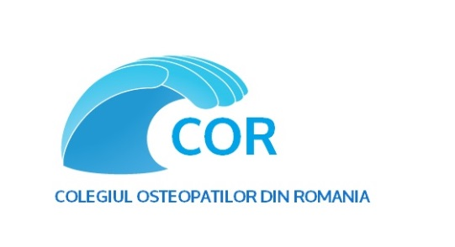
DEONTOLOGIA PROFESIEI DE OSTEOPAT
Deontologia Colegiului Osteopatilor din Romania (C.O.R.)
Deontologia Asociatiei OsteoRe si a Scolii de Osteopatie OsteoRe
Acest regulament este menit a proteja statutul de „osteopat rezident (O.R.)” si „osteopat D.O.O.”, a apara si sustine curicula, continutul si valoarea formarii in osteopatie din „Scoala de Osteopatie OsteoRe” si pentru a apara, proteja si sustine statutul de „osteopat D.O.O.” in randul profesiilor liberale din Romania.
Membrii „Asociatiei OsteoRe”, cei ai „Colegiului Osteopatilor din Romania” si studentii „Scolii de Osteopatie OsteoRe” se angajeaza sa respecte urmatorul regulament deontologic:
In primii patru ani de scoala, pana la obtinerea Certificatului de Tehnici in Osteopatie (CTO), studentul se poate numi terapeut sau poate mentiona pe documentele scrise « tehnici de osteopatie », nu se poate numi Osteopat.
Inscrierea in „Asociatia OsteoRe” este automata si obligatorie, aceasta luand efect din prima zi de la inscrierea la „Scoala de Osteopatie OsteoRe”.
In anii V si VI ai scolii, studentul este denumit osteopat rezident cu mentiunea de a fi inscris in „Asociatia OsteoRe” si in „Colegiul Osteopatilor din Romania”.
Obtinerea titlului de D.O.O. se face prin sustinerea examenului final de an VI (clinicat si memoriu) si este conditionata de apartenenta la „Colegiul Osteopatilor din Romania”.
Pentru a utiliza titlul de D.O.O. (Diploma de Osteopatie OsteoRe) este necesara apartenenta la Asociația ” Colegiul Osteopatilor din Romania ”, si achitarea la zi a cotizației de membru, conform Statutului/Regulamentului asociației.
Pentru a putea preda tehnici de osteopatie, a sustine cursuri de osteopatie sau fonda o scoala de osteopatie, este obligatoriu ca formatorul sa fie D.O.O..
Avantajele membrilor Colegiului Osteopatilor din Romania
Promovarea statutului si profesiei de osteopat D.O.O.
Imagine, reprezentativitate si dialog in raport cu institutiile statului si diferitele comisii din domeniul sanatatii, invatamantului si muncii.
Relationarea cu asociatiile din domeniul profesiilor liberale
Membru al European Osteopaths si posibilitatea utilizarii logo-ului acestei asociatii pe documentele proprii.
Garantia pentru pacienti si specialistii din domeniul sanatatii si al terapiilor complementare a unei formari de calitate ca osteopat in conformitate cu standardele internationale si nationale (Standard Roman - Furnizare de ingrijiri de sanatate prin osteopatie ASRO-SR EN 16686: 2016).
Consiliere juridica si initiala pentru demararea unui cabinet de osteopatie.
Consiliere juridica in relationarea cu pacientii sau diferite structuri juridice.
Formare continua si avantaje in accesarea acesteia in cadrul „Asociatiei OsteoRe”.
„Colegiul Osteopatilor din Romania” este o protectie profesionala pentru concurenta neloiala.
„Colegiul Osteopatilor din Romania” instituie o instanta interna de reglementare amiabila a conflictelor aparute intre membrii Colegiului. Aceasta instanta se constitue la cererea partilor interesate.
„Colegiul Osteopatilor din Romania” relationeaza strans cu „Asociatia OsteoRe” pentru a mentine un standard de formare profesional al osteopatilor din Romania in concordanta cu standardele osteopatice europene si internationale!
Avantajele acreditarii
„Colegiul Osteopatilor din Romania” acrediteaza profesori si scoli de osteopatie sau structuri educationale.
Garantia concordantei continutului cursului cu standardele de formare OsteoRe, europene si internationale in osteopatie.
Garantia calitatii profesionale a profesorilor.
Imagine si comunicare.
Promovare.
Consiliere juridica.
Concilierea partilor in caz de conflict de interese conform normelor interne ale profesiei.
Statutul asistentilor OsteoRe – acreditare obligatorie
- Se angajeaza sa nu predea in alte structuri decat „Scoala de Osteopatie OsteoRe”.
- Se angajeaza sa respecte contractul profesional cu „Asociatia OsteoRe”.

